2021—2022学年第2学期同济大学《汽车构造》课程考核试卷（A卷）

上册部分
序号1~17：拍照发邮件zongjie-hu@tongji.edu.cn
序号18~35：拍照发邮件lmlabc2012@163.com

一、填空题 (每空0.5分，共10分)
1)The components of a piston diesel engine are basically divided into engine block, crank and connecting
rod mechanism, valve and valvetrain mechanism, , , lubricating system and .
2)The working cycle of a four-stroke internal combustion engine is sequentially consisted of expansion stroke, , and .
3)Based on the ignition method, piston engines could be classified into and engines.
4)当活塞顶部距离缸盖底面最远时，一般称活塞位于 点，最近时称活塞位于 点。
5)活塞式内燃机燃烧室是由缸套内壁、缸盖底面、 和 等围成的空间。

6)汽油的牌号按其抗爆性指标 来标识，柴油的牌号按其物理特性 来标识。
7)车用高速汽油机目前大多采用 式凸轮轴，采用液压挺柱时，可以不留 ，也可保证气门与气门座的密封。
8)微机控制电子点火系统的主要部件包括蓄电池、 、 和控制器等。
9)车用内燃机上润滑油的采用的主要润滑方式包括 、 等。

二、计算、概念和简答题 (每小题4分，共20分)

1)There is a 4-cylinder gasoline engine that its compression ratio is 11, cylinder diameter is 80mm, and its stroke is 100mm. Please calculate the working volume (unit: mL), combustion chamber volume (unit: mL) of its single cylinder and the displacement of the engine (unit: L). Note: Don’t use calculator. Keep two decimals (小数点后两位) in the results.

2)There is a turbocharged diesel engine with intake valve opening (α) at 3ºCA BTDC and closing (β) at 40ºCA ABDC, exhaust valve opening (γ) at 30ºCA BBDC and closing (δ) at 5ºCA ATDC. Please draw its valve timing diagram and mark α, β, γ, δ. And calculate the valve overlap, intake and exhaust duration in crank angle.

3)请介绍现代车用柴油机常用的排气后处理装置及其基本功能。
4)请说明废气再循环（EGR）系统的基本功能和常见分类。

5)请列举你所了解的油电混合动力系统的分类方法及类型。

三、论述题 (每小题10分，共20分)
1)With reference to the figure at left bottom, please list the main components and their fundamental functions for the crank and connecting rod mechanism, and the valve and valvetrain mechanism.
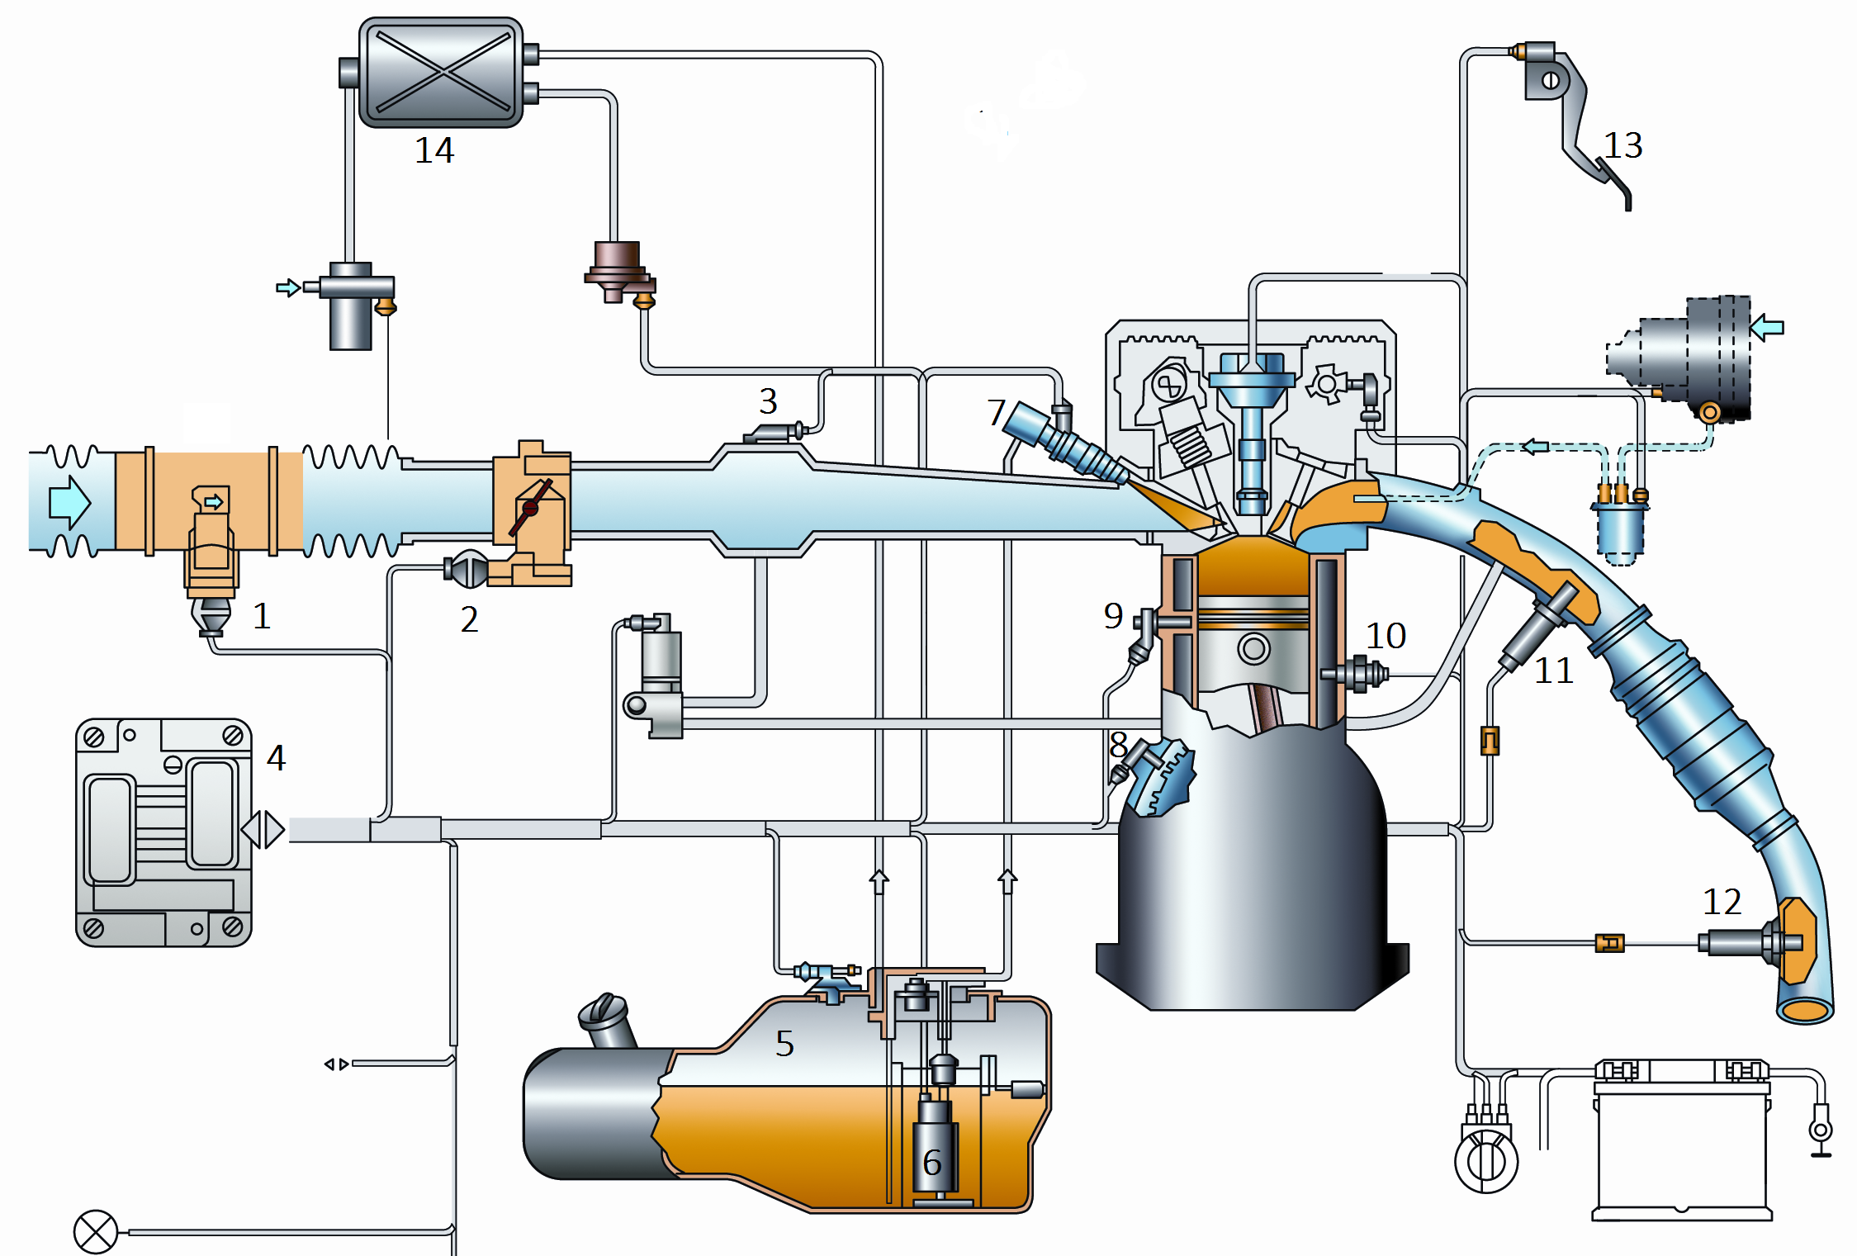
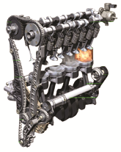
2)参考右下图所示电控进气道喷射汽油机，阐述燃油和空气的供给、计量和控制相关的主要部件及其功能和基本控制方法。

2021—2022学年第2学期同济大学《汽车构造》课程考核试卷（A卷）
序号1~17：拍照发邮件zongjie-hu@tongji.edu.cn
序号18~35：拍照发邮件lmlabc2012@163.com

下册部分
- 填空题（每小题2分，共12分）
1) 离合器主动部分与发动机飞轮相连，从动部分与 相连。
2) 当主减速器需要有较大减速比时，为了保证有足够的离地间隙，其主减速器可采用 ，对于重型货车来说，往往采用 的方式。
3) 常见的液力变矩器由 、 和 三个元件组成。
4) 钢板弹簧的第一片(最长的一片)称为 ，为了改善主片的受力情况，将第二片末端也卷成卷成卷耳，包在第一片外面，称为 。
5) 平衡式制动器是指制动蹄片作用在制动鼓上的_________互相平衡。
6) is a suspension in which the wheels move up and down along an oscillating kingpin.
- 单项选择题（每小题2分，共12分）
1) 普通双轴汽车转向时，内侧转向轮转角α与外侧转向轮转角β的关系是( )。
A、α>β B、α<β C、α=β D、α与β无关
2)一般双向作用筒式减振器工作时，其阻尼特性要求是( )。
A、压缩时阻尼大，伸张时阻尼小 B、压缩时阻尼小，伸张时阻尼大
C、压缩时和伸张时阻尼一样大 D、只要有阻尼即可
3) 连接汽车轮盘和半轴凸缘的零件是( )。
A、轮辋 B、轮辐 C、轮毂 D、主销
4) 可通过改变转向传动机构横拉杆长度的方法改变( )。
A、主销后倾角 B、主销内倾角 C、前轮外倾 D、车轮前束
5)在汽车制动过程中，如果只是前轮制动到抱死滑移而后轮还在滚动，则汽车可能( )。
A、失去转向性能 B、甩尾
C、正常转向 D、调头
6)The forkball type constant velocity joint has a simple structure, and there are ( ) steel balls to transmit force during operation.
A、1 B、2 C、3 D、4
- 简答题（共26分）
1) 图示制动器是何类型？请写出图示中序号所代表的零部件的名称；并指出其中活塞密封圈的三个主要作用。（共16分）
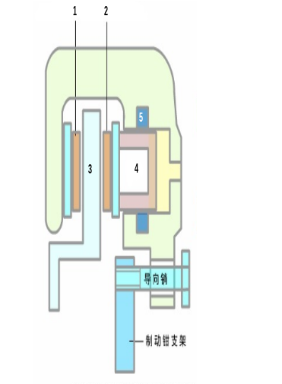
2) Describe the main components of the drive axle and the functions of the drive axle.（共10分）

